ZA OBNOVO STREHE na cerkvi sv. Ane ste v minulem tednu darovali še: Jožica Leskovar iz Majšperka 40 €, družina Galun iz Varoža 50 €, Franc, Marta in Rok Jus
iz Jelovca 100 €, družina Skerbiš iz Motanja 100 €, Terezija Jančič iz Motanja 20 €, družina Kolar 25 €, Dragica Korez iz Starega Grada 25 €, Branko Korez
z družino iz Globokega 100 €.
Skupaj ste zbrali ze 14.631 €. HVALA VAM!

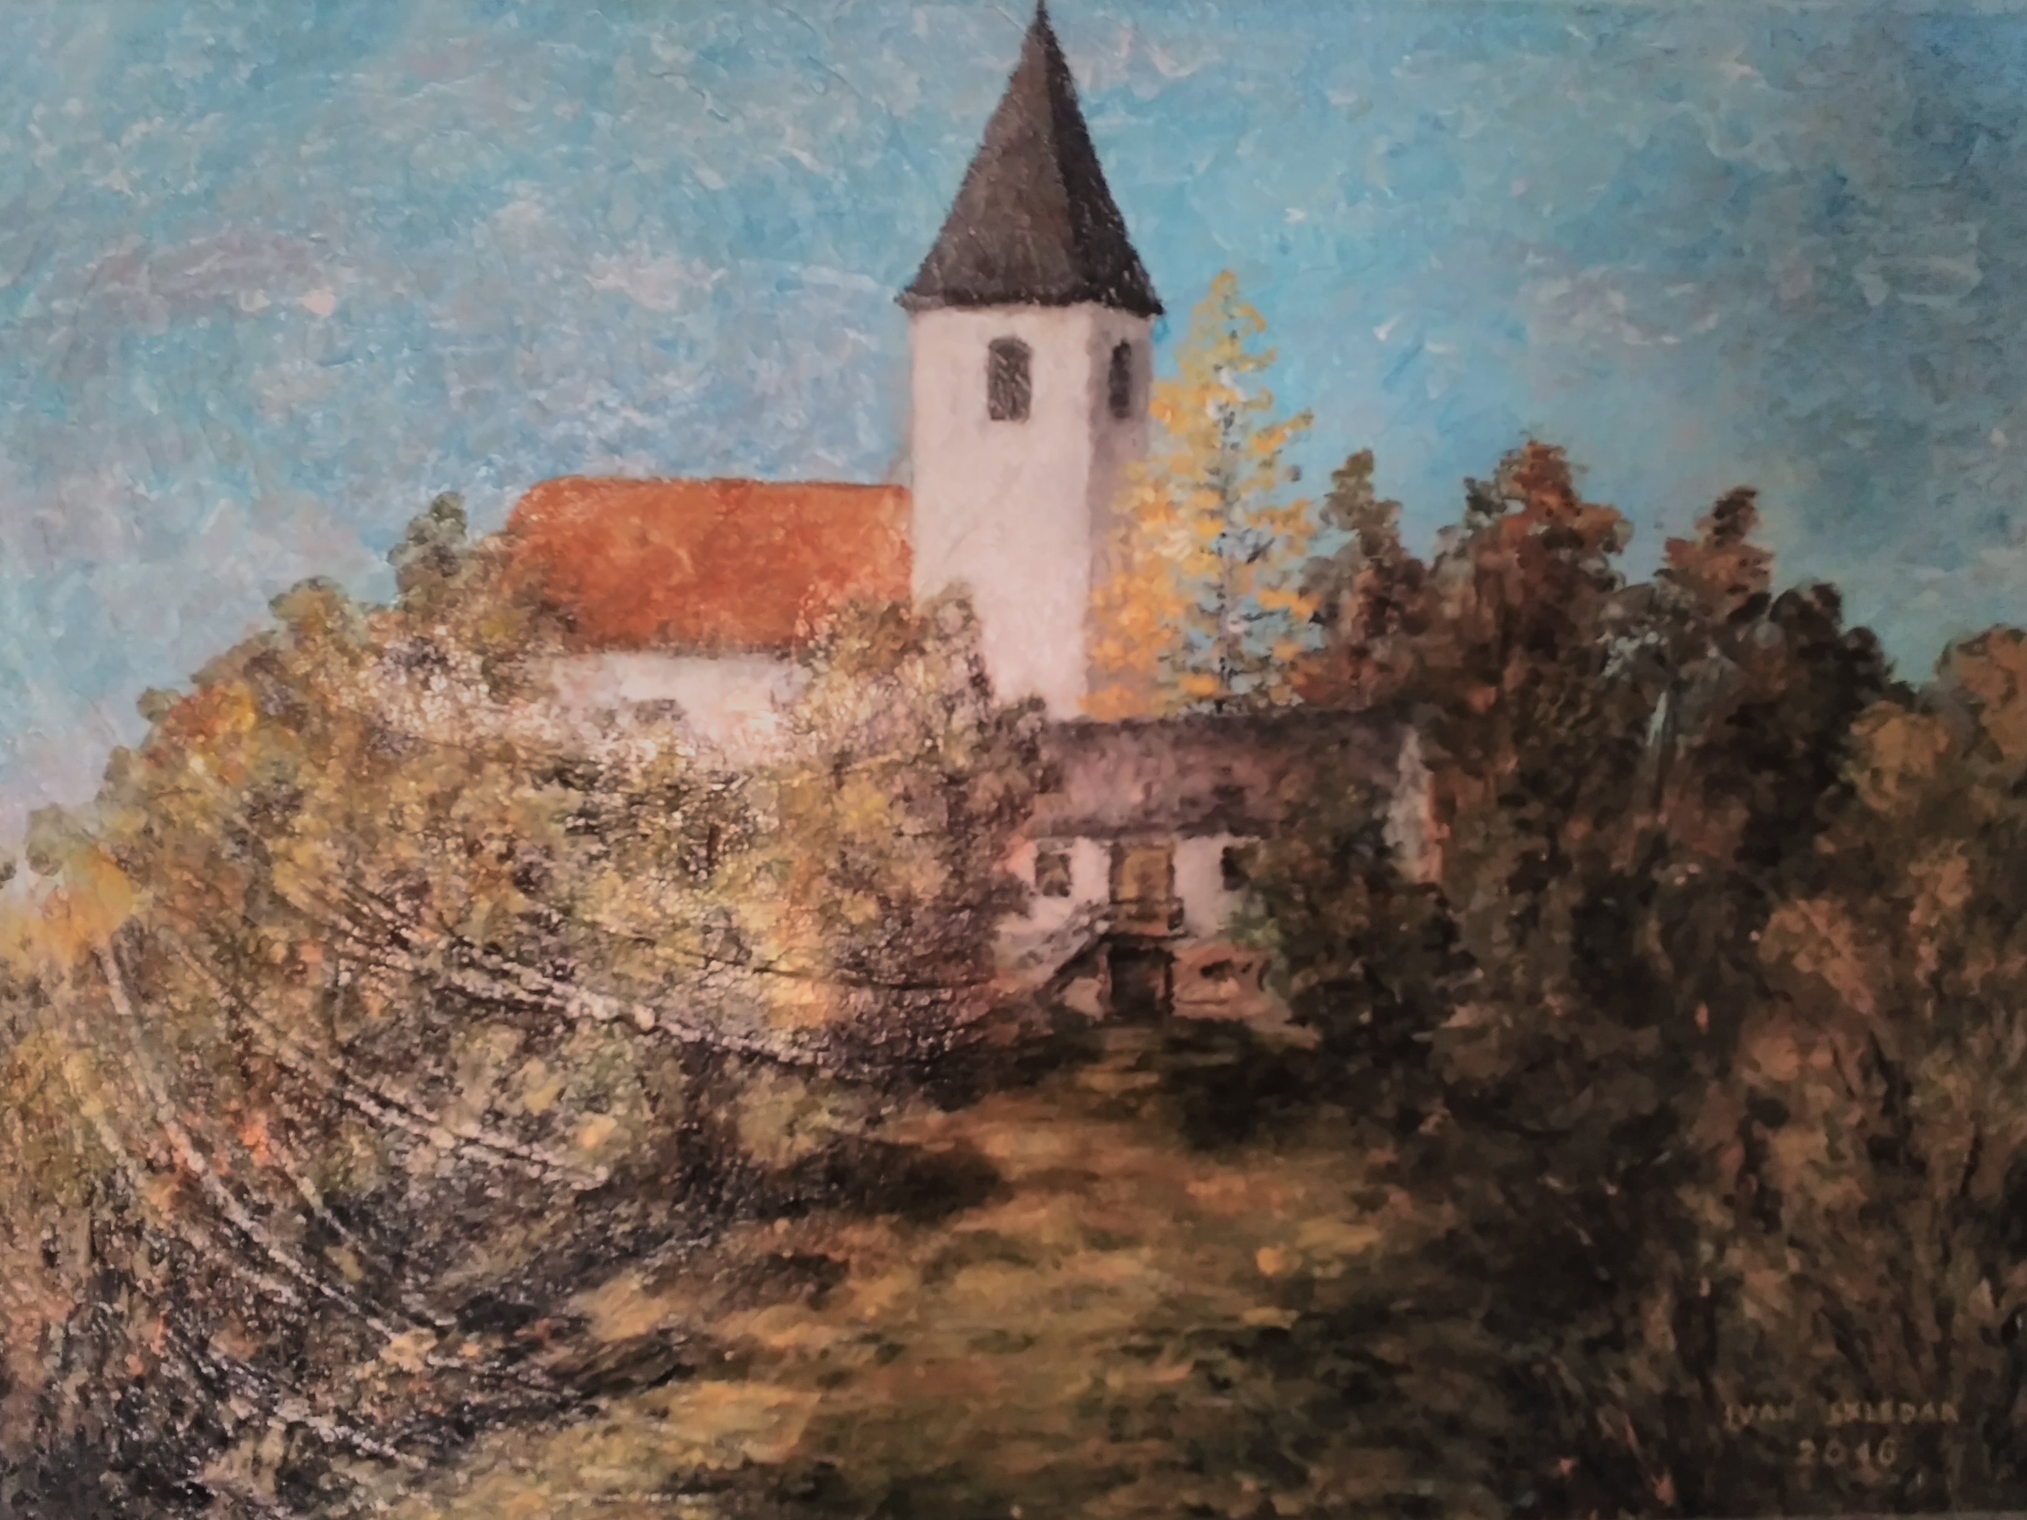

Tedenski list župnij Makole in Studenice – št. 33 – 20. med letom – 14. 8. 2016 – stran 2

župnijska cerkev sv. Treh kraljev v Studenicah
Vhod v cerkev je del prvotne cerkvice,
zgrajene v romansko gotskem slogu,
ki ga krasijo stoletne ciprese
(južnoameriški Klek).
Zaradi nedeljske popoldanske slovesnosti
prihodnjo nedeljo v Studenicah ne bo maše dopoldne!

Obema paroma voščimo
zdravja, sreče, božjega varstva
in blagoslova ter stanovitne ljubezni.
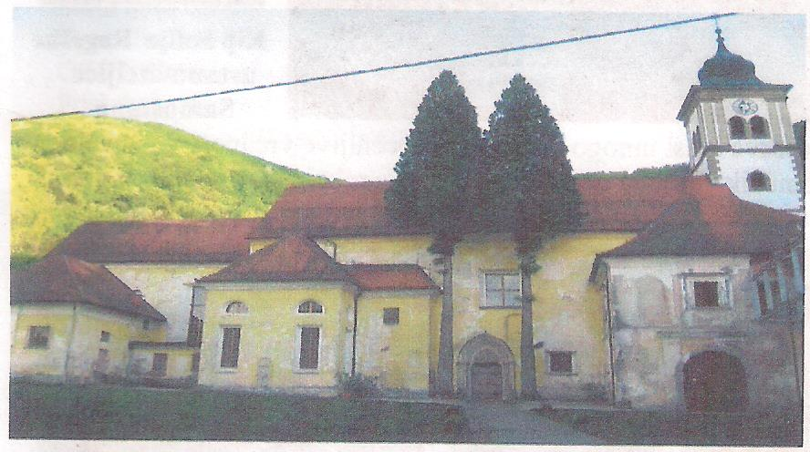

podružnična cerkev
sv. Ane
DRUŠTVO VINOGRADNIKOV Makole vabi danes, v nedeljo,
14. avgusta, ob 15. uri
na dvorec Štatenberg,
na postavitev klopotca in
podelitev diplom društvenega in grajskega ocenjevanja. V a b l j e n i !
Nevesta:
M a t e j a
STRNAD, samska,
socialna delavka,
roj. 7. 4. 1989
v Stuttgartu,
hči Antona in Marice, roj. Čirić,
živi v Stuttgartu, Asangstrasse 3


Včeraj sta pri Sv. Kunigundi na Pohorju cerkveni zakon
sklenila:
Zenin: M a i k Karl Janez BABŠEK, samski, orodjar,
roj. 16. 6. 1991
v Stuttgartu,
sin Viktorja in Brigite, roj. Weingartner,
stanujoč: Pečke 31b,
župnija Makole
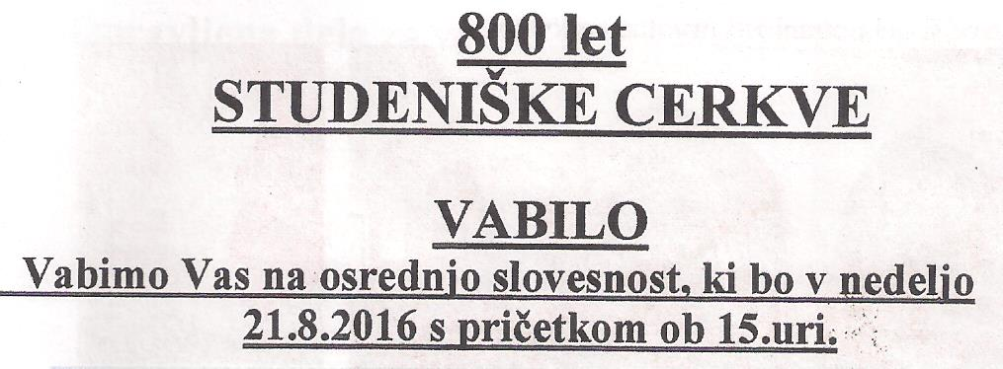
Spoštovani župljani, dragi božji prijatelji!

Prvotna cerkvica izpred 800 let je seveda bila manjša, a je še vedno dobro vidna in trdna.
Skozi stoletja so studeniške nune cerkev večkrat povečevale
in dograjevale v baročni podobi.
800 let molitve v tem božjem hramu! S tem se lahko ponašajo
le redke župnije.
Zato je nadvse prav, da obletnico primerno počastimo
in skupaj z vami obeležimo.

Vaš župnik: Toni Kmet

